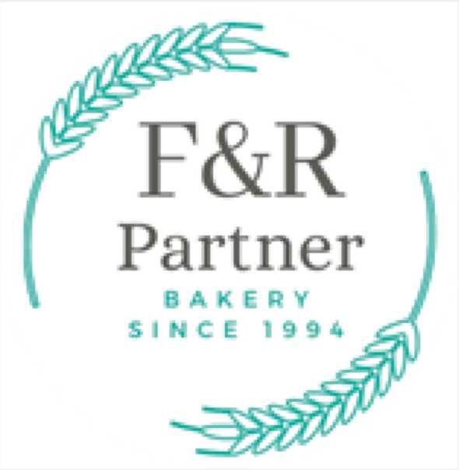

Egészségtudatos sütőipari termékek fejlesztése - és termelés technológiai innováció az F&R Partner Kft.-nél Budaörsön

Az F&R Partner Sütőipari Kereskedelmi Kft. 2018 tavaszán Támogatási kérelmet nyújtott be a 2018-1.1.1-MKI kódszámú, „Mikro- és kisvállalkozások innovációs tevékenységének támogatása” című pályázati felhívásra abból a célból, hogy kifejlessze a NASIZZ reggeliző termékcsalád, mint új egészségtudatos sütőipari termékcsaládot.
A pályázattal több, mint 94,4 millió forint vissza nem térítendő támogatást nyertek el. A projekt a Nemzeti Kutatási Fejlesztési és Innovációs Alapból biztosított támogatással valósul meg, összköltsége meghaladja a 132,8 millió forintot.

Az F&R Partner Kft. 2010-ben alakult, 100%-ban magyar tulajdonú cég. A vállalkozás alapötlete olyan termékek gyártása és kereskedelme, melyek iránt folyamatos, biztos kereslet mutatkozik (kezdetben sütőipari termékek kereskedelme, később fő profilként a friss kenyér és pékáru gyártás). A cég elkötelezett a természetes alapanyagok használata és a házias, múlt századbeli receptek iránt, az élelmiszer-biztonságot az IFS szabvány szerinti működés garantálja.

Jelen projektben megvalósuló fejlesztés célja olyan módosított keményítőn alapuló rendszer kifejlesztése, mely minden szempontból megfelel a fogyasztói elvárásoknak, így nem csupán élelmi rostban gazdag tésztatípus kerül kialakításra, de a töltelékek is fontos szerepet játszanak a termék jellegében. A kiválasztott töltelékek esetében is fontos szempont, hogy a kifejlesztésre kerülő termékek teljes egészében az egészségtudatos táplálkozást szolgálják. A NASIZZ termékcsalád kifejlesztése során létre kell hozni a tömeggyártásra alkalmas gyártósort, és meghatározni a technológaiai paramétereket, melyeket töltött sütőipari termékek előállítására eddig még nem alkalmaztak.
A kutatás fejlesztési projekt futamideje 24 hónap, a projekt megvalósítás befejezésének tervezett napja: 2021.05.29.

